Московский энергетический институт(ТУ)

Отчет
По лабораторной работе 3
«Базы данных»

Студентки группы А-14-04
Беловой А.Ю.
Преподаватель Зубов В.С.

Москва2007

9.Подобрать примеры использования SELECT(SQL)с использованием всех возможных атрибутов команды и подчинённых команд SELECT. Применить в программе команду CREATE DBF,INSET(SQL). Реализовать данные примеры

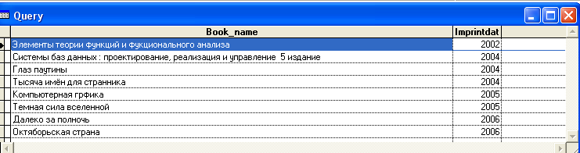

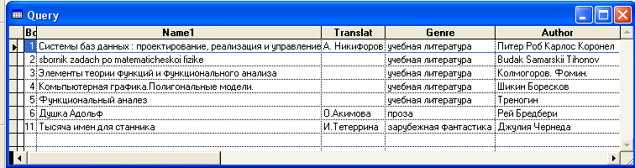

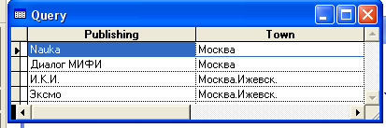

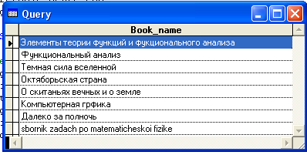

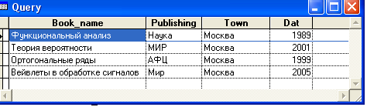

10. Изучить и опробовать на ЭВМ технику работы с RDIT- и BROWSE-окнами. Применить разные атрибуты команды BROWSE.
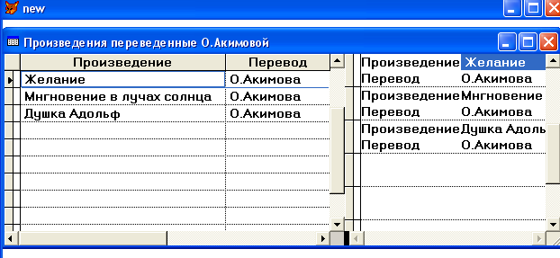

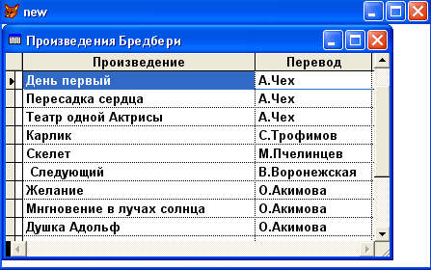

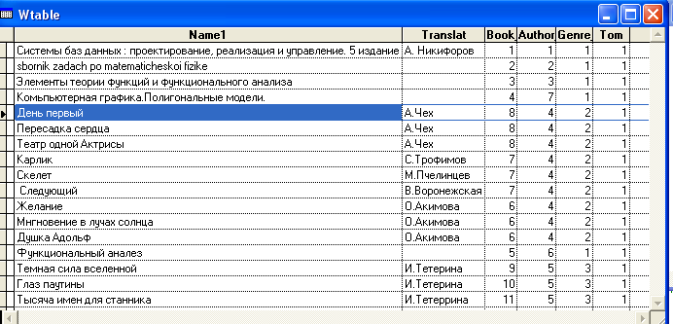

- Опробовать вертикальные и двухуровневые FOX-меню. Программным путем создать иерархическую систему dBASE-меню, включающие меню произвольного и типового содержания. Определить в виде программных блоков реакции на выбор в меню и подменю.
- Вертикальное меню.
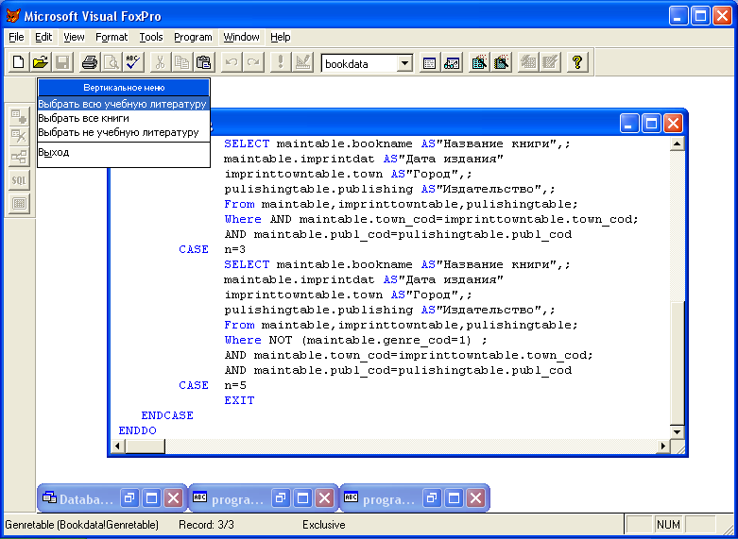
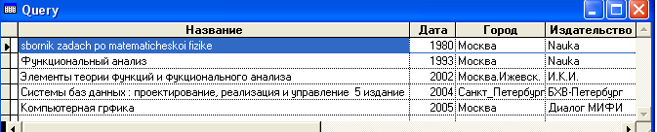

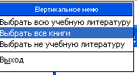
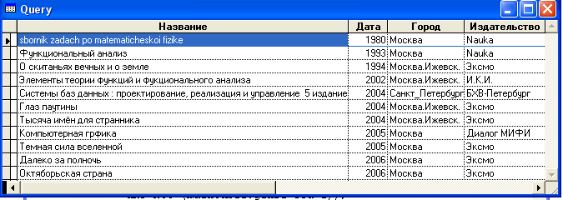
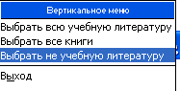
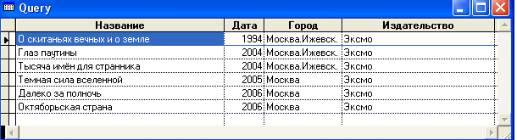

- Двухуровневое меню.

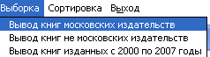
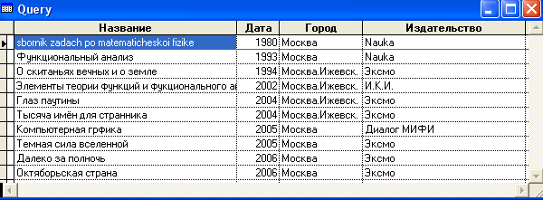

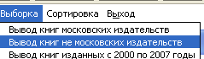

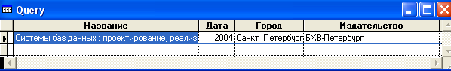

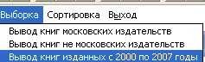

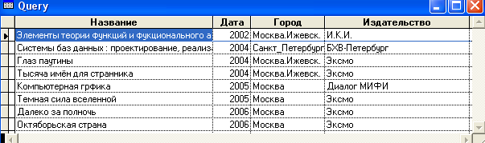

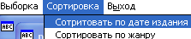

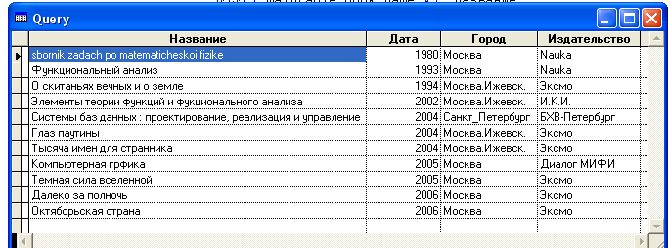

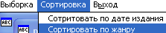

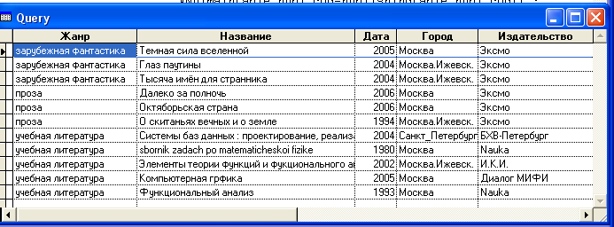

- Иерархическое меню
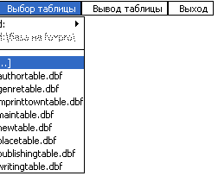
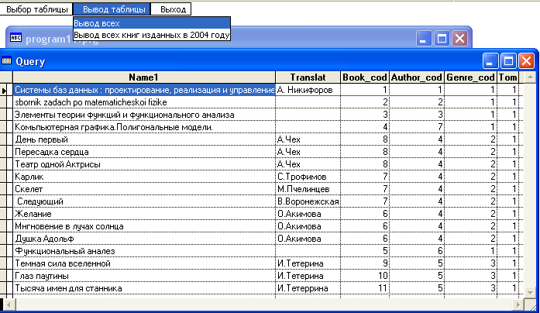

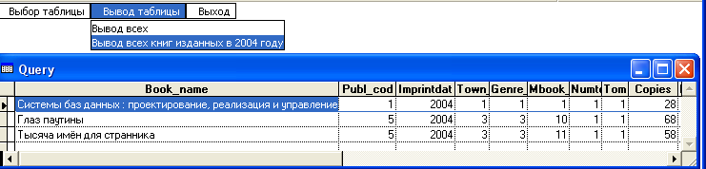
- С помощью генератора отчетов создать отчет с двумя уровнями группирования, детальным оформлением (колонтитулы, итоги и т. д.)
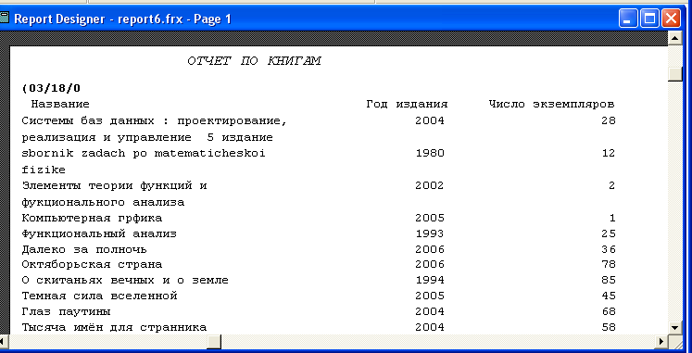

13. Создать оригинальные экранные формы, для работы с учебной таблицей, используя разнообразные средства управления.

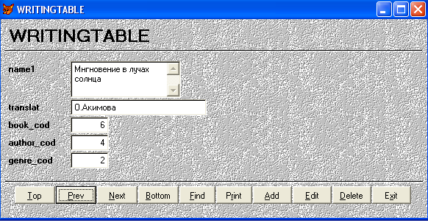

14.Выполнить построение реляционных запросов по образцу для используемых таблиц.

